A nagy folyók kovaalga közösségében is súlyos károkat okoz a tartós csapadékhiány
Az időjárási szélsőségek, az aszály hatása azonnal szembetűnő például a mezőgazdasági területeken, vagy az erdők esetén. A klimatikus szélsőségek, bár talán kevésbé érzékelhetően, de hasonlóan jelentős következményekkel járnak a folyók élővilágára is.
Az Ökológiai Kutatóközpont VÖI Tisza-kutató Osztályán működő Funkcionális Algológiai Kutatócsoport kutatói a Győr-Moson-Sopron vármegyei Kormányhivatal Környezetvédelmi Főosztály munkatársaival együttműködésben a Rába folyó bevonatlakó kovaalga közösség összetételének hosszú távú változásait vizsgálták.
A Rába Magyarország harmadik legnagyobb folyója, a Duna legjelentősebb hazai mellékfolyója. Vízgyűjtőjén az elmúlt öt évben a csapadék drasztikus csökkenését tapasztalták a környezetvédelmi gyakorlatban dolgozó szakemberek, akik azzal a megfigyeléssel keresték meg az ÖK kutatóit, hogy a trendszerűen, folyamatosan csökkenő csapadék mennyisége valószínűleg a bevonatalkotó kovaalga közösségek összetételére is hatással van.
A közös munka eredményeként a rangos Ecological Indicators folyóiratban megjelent publikációjukban a következő kérdésre keresték a választ: az egyszeri aszályos események és a trendszerű, azaz folyamatos csapadékcsökkenés hasonló változásokat eredményez-e a folyó kovaalga (diatóma) összetételében? Ugyanis más ökoszisztémákban már kimutatták, hogy az élőlényközösségek ellenálló képessége eltérő lehet attól függően, hogy az aszály rendszeresen, hosszan tartóan, vagy csak időszakosan lép fel.Folyóvizeink jó állapotának fenntartása, a károsító hatások, pl. tápanyag terheltség csökkentése fontos társadalmi érdek, ennek jogszabályi hátterét az EU Víz Keretirányelv (bővebben angolul, magyarul) határozza meg, amelyet Magyarország is követ. Felszíni vízfolyásaink ökológiai állapotának jellemzésére, nyomon követésére a szakemberek a folyók élővilágát rendszeresen monitorozzák, amelyben kiemelt szerepe van a bevonatalkotó kovaalgáknak is. Ezek a parányi élőlények meghatározó szerepet töltenek be a táplálékláncban, ahogy az elsődleges termelésben is.
„Bár mikroszkopikus méretűek, az általuk is alakított biofilm (bevonat) már szabad szemmel is jól látható, tapintható, pl. a strandok lépcsőin, köveken, parti és vízi növényeken. Talán kevesen tudják, hogy mekkora csodát is rejt ez a bevonat, kis erdőként tárul fel a mikrovilág, ha adott a lehetőség megfelelő nagyításon megnézni, ahol vannak a felszínen megtapadó, sokszor igen apró fajok, hasonlóan a gyepszinthez és kiemelkedő, elágazók, hasonlóan a fákhoz. Mint ahogy az erdőket is, úgy a bevonatot is a környezet alakítja, az ott található fajok és egyedek száma, az, hogy milyen tulajdonságokkal bíró fajok fordulhatnak egyáltalán elő az adott biofilmben nagyban függ attól, milyen hatások érik az adott vizet. A tápanyag-terhelés mellett olyan veszélyeztető források, mint a gyógyszer származékok mennyiségének növekedése, a vízhőmérséklet emelkedése, a víz tartózkodási idejének megváltozása, vagy akár a vízszint és vízhozam drasztikus csökkenése, vagy éppen a villámárvizek levonulása jelentősen befolyásolja ennek a parányi erdőnek az összetételét. Ez pedig végül más, magasabb rendű taxonómiai csoportokra, pl. vízi gerinctelenekre, halakra, is hatással lesz.” – mondta el B-Béres Viktória tudományos főmunkatárs, a tanulmány egyik vezető szerzője.
Ezen folyamatok megértéséhez kiemelten fontos a hosszú távú adatsorok elemzése és értékelése. A tanulmány szerzői a Rába esetében rendelkezésre álló 15 évet felölelő adatsorokat használták fel a vizsgálatukhoz. A 2007-től 2021-ig tartó időszakot az éves csapadékösszegek alapján két részre lehetett osztani. 2007-2016-ig fluktuáló, szárazabb és nedvesebb évek váltották egymást, míg 2017-től a monoton csökkenő éves csapadékösszegek voltak a jellemzők.
„Eredményeink azt mutatták, hogy az egyszeri száraz események alig befolyásolták a bevonatalkotó kovaalga állományok összetételét, ill. biológiai sokféleségét. Ezzel szemben a folyamatosan csökkenő csapadék (aszályos időszak) kifejezetten csökkentette a fajszintű és a funkcionális (egyedre jellemző tulajdonságon alapuló) változatosságot. A korábbi hasonlattal élve, mintha az apró erdőnk erdős pusztává változott volna. Dominánssá váltak a kicsi, az alzathoz erősen tapadó fajok, mint pl. az Amphora pediculus és Reimeria sinuata és nagyon lecsökkent a nagyobb „fa jellegű” fajok aránya. Ez azért is probléma, mert ezek a típusú algák a folyó táplálékhálózatában fontos szerepet töltenek be, csigák, makroszkopikus gerinctelenek táplálékai, tehát a hiányuk, vagy legalábbis egyedszámuknak a csökkenése a folyók nagyobb termetű élővilágára is károsan hat” – mondta B-Béres Viktória.
Ebben a tanulmányban először elemezték az egyszeri száraz események és a csapadékmennyiség trendszerű változásai hatása közötti különbségeket egy nagy folyó bevonatlakó kovaalga közösségére. Az eredmények egyértelműen rávilágítottak arra, hogy az éves csapadékmennyiség folyamatos csökkenése sokkal jelentősebb összetételbeli és biodiverzitásbeli változásokat eredményez, mint az egyszeri száraz év. Az éghajlati forgatókönyvek a közeljövőben szélsőséges vízháztartási viszonyokat vetítenek előre, beleértve a hosszabb csapadékszegény időszakokat is. Ezért minden olyan ismeret, amely előre jelzi a folyók mikroszkopikus élővilágának változásait, segíthet a hatóságok cselekvési terveinek kidolgozásában a folyóvízi ökoszisztémák funkcionális és szerkezeti jellemzőinek megőrzése, és ezáltal a bevonatlakó algaközösségek által nyújtott ökoszisztéma-szolgáltatások fenntartása érdekében. A tanulmány közvetetten arra is felhívja a figyelmet, hogy mennyire sérülékenyek akár a nagy, állandó vízellátottságú vízi ökoszisztémák is az aszályos időszakokra, ezért rendkívül fontos a felelős vízgazdálkodás. A lakosság is segíthet azzal, hogy ha jelzik a zöldhatóságok ( pl. Győr, Debrecen) felé a rendkívüli vízszennyezéseket, nyers szennyvíz leeresztést, a vízpartokon szemét lerakását, elpusztult nagy mennyiségű kagyló vagy haltetemeket.
PublikációZsuzsanna Nemes-Kókai, Krisztián Kovács, Gábor Borics, Rezső Mayer, Zoltán Novák, Ákos Gábor Robotka, Júlia József, Károly Érczes, Áron Lukács, Viktória B-Béres: Continuous precipitation loss induced more pronounced compositional and diversity changes in the lotic phytobenthos than one-off drought events Ecological Indicators, Volume 148, 2023, 110051, ISSN 1470-160X,https://doi.org/10.1016/j.ecolind.2023.110051
Sajtókapcsolat:
- Draskóczy Eszter, kommunikációs vezető
- draskoczy.eszter@ecolres.hu
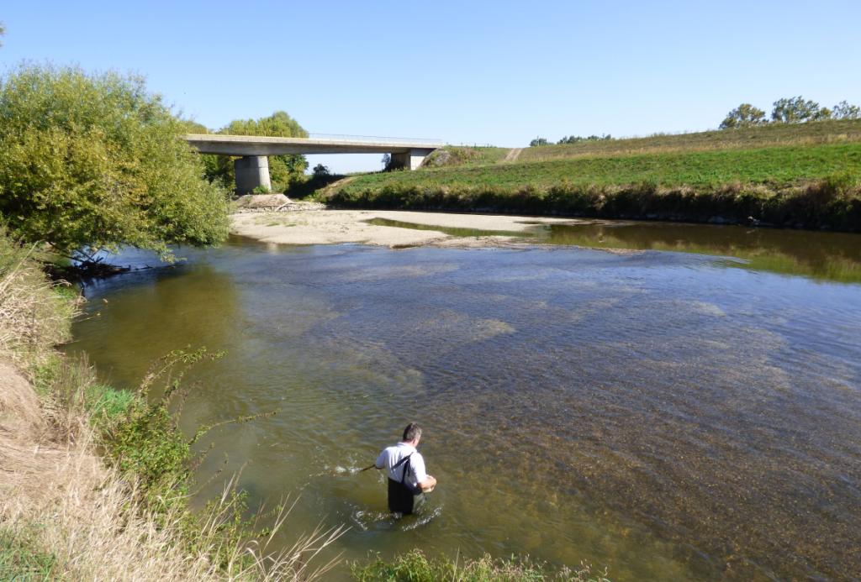 | © Ökológiai Kutatóközpont
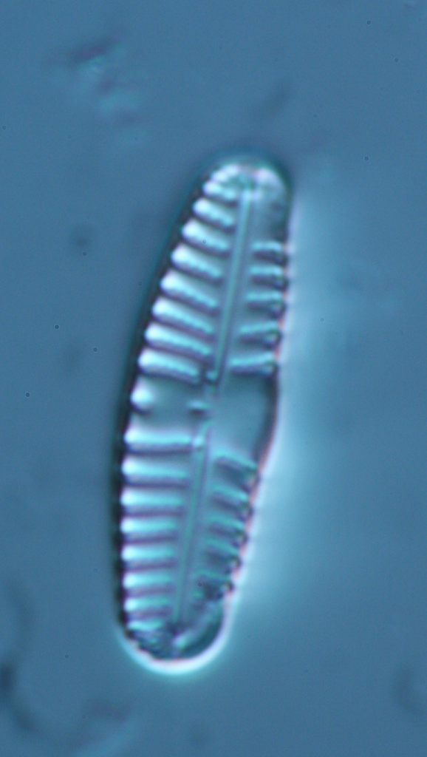 | © Ökológiai Kutatóközpont
Eredeti tartalom: Ökológiai Kutatóközpont
Továbbította: Helló Sajtó! Üzleti Sajtószolgálat
Ez a sajtóközlemény a következő linken érhető el:

